О. Е. Кшенина,
педагог дополнительного образования
МАОУ ДО «ДЮЦ «Горизонт» г.Протвино

Русская народная игрушка «Мужик и Медведь»

Старинная Русская народная игрушка «Мужик и Медведь» сегодня ивестна, пожалуй, каждому человеку. Другое название этой же игрушки - «Кузнецы», где в роли кузнецов выступают все те же Медведь и Мужик. Эта игрушка поражает своей простотой и оригинальностью. Дети, уставшие от экранов монитора и от компьютерных мышек, с удовольствием берут в руки эту игрушку и могут часами, радостно смеясь, приводить в движение незамысловатые живые фигурки. Кроме того, существует еще много разнообразных игрушек, созданных по схожему принципу действия:
Мужик и Медведь пилят (рубят) дрова»; «Марширующие солдаты»; «Кот-рыболов»; «Зайчик с морковкой» и так далее. При перемещении параллельных планок то в одну, то в другую сторону, «Мужик и Медведь» начинают поочередно стучать молотками по наковальне, бить топорами и пилить двуручной пилой дрова, зайчик с радостью поедает свою морковку, а кот-рыболов подсекает свою желанную рыбку. Эту подвижную игрушку под силу сделать любому опытному мастеру-резчику по дереву, обладающему навыками простейшей механики. Школьники на одном уроке труда вполне способны самостоятельно полностью изготовить данную игрушку.
Традиционно эта игрушка изготавливается из дерева. Но это трудоемко и требует навыков работы с деревом и инструментами по обработке дерева. Мы упростим себе задачу и сделаем эту игрушку из гофрокартона. С этим материалом сможет справится школьник начальных классов.

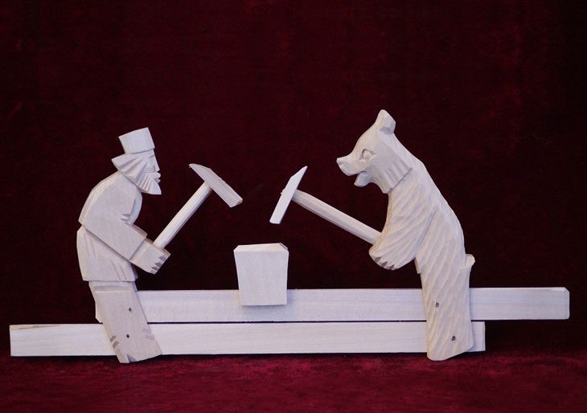
Материалы, необходимые для изготовления данной игрушки:
- Клей ПВА;
- несколько проволочек, выполняющих роль шарниров;
- Гофрокартон;
Приспособления и инструменты:
- Копировальная бумаг;
- Мягкий карандаш; канцелярский нож и ножницы;
- Линейка;
Последовательность работы: перенесите рисунок на гофрокартон через копировальную бумагу, вырежте ножом фигурки Медведя, Мужика и будущей наковальни (полена); с помощью клея ПВА закрепите наковальню (чурбачок для рубки топором); параллельно и со смещением на 30 мм, положите на ровную поверхность две планки; обозначьте места для гвоздиков-шарниров (контролируйте с помощью линейки); установите одну из фигурок так, чтобы молоток касался наковальни; вторую фигурку выставите так, чтобы молоток был высоко поднят над наковальней; проведите испытание своей игрушки, подергав две планки основы в разные стороны; если надо, немного поправьте гвозди-шарниры. В случае правильной работы, ваша игрушка будет исправно функционировать, и Медведь с Мужиком начнут весело стучать по своей наковальне.
